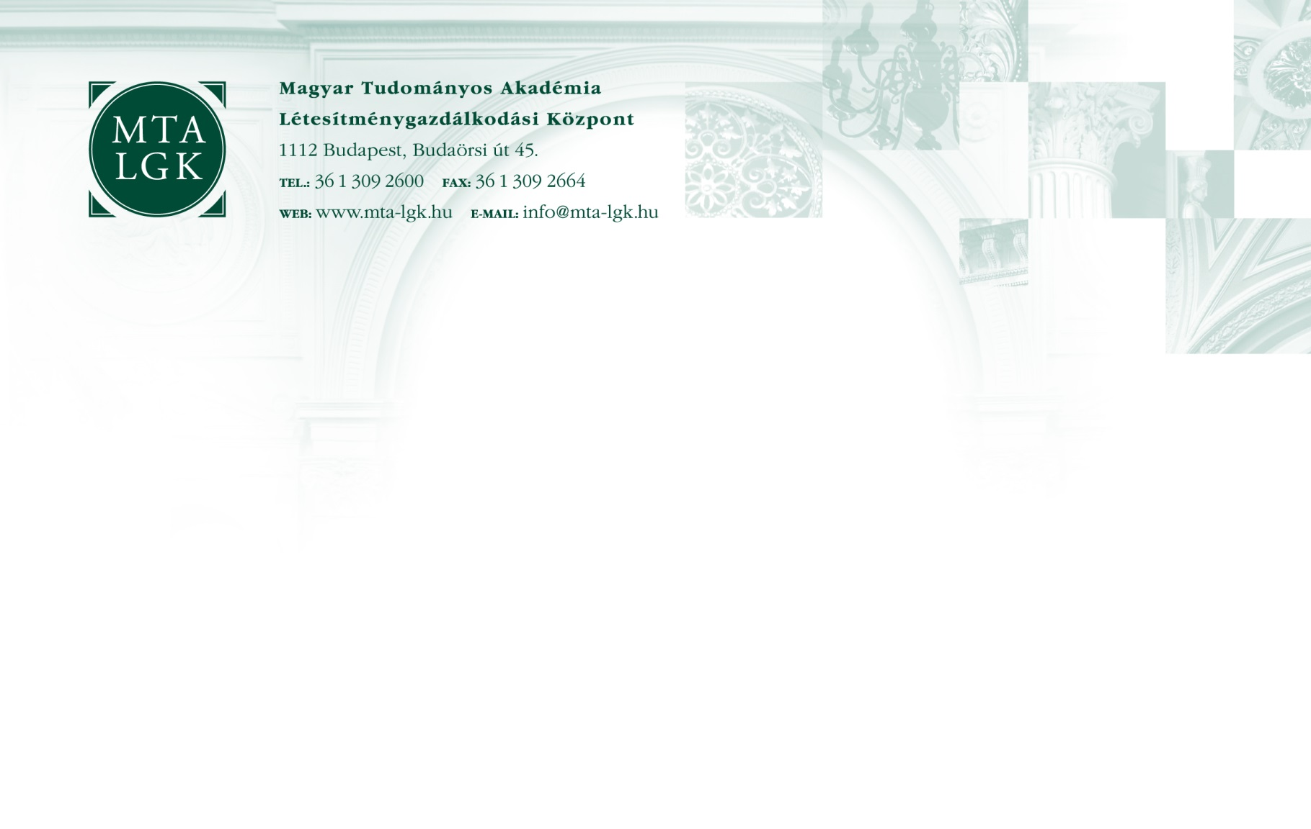
ikt.sz.: 0019-002-2019-TIT-R

A Magyar Tudományos Akadémia Létesítménygazdálkodási Központ
Tudós Kávézó
pályázatot hirdet
felszolgáló
munkakör ellátására

A közalkalmazotti jogviszony időtartama:
  - határozatlan idejű közalkalmazotti jogviszony
  - próbaidő: 4 hónap

Foglalkoztatás jellege:
  - teljes munkaidő

A munkavégzés helye:
Budapest

A munkakörhöz tartozó főbb feladatok:
  - az MTA választott vezetői és munkatársai által igényelt vendéglátási, szolgáltatási feladatainak elvégzése,
  - a Tudós Kávézóban megforduló vendégek igényeinek kiszolgálása,
  - Székházban megrendezett tudományos ülések résztvevői által igényelt értékesítési és szolgáltatási feladatainak ellátása,
  - az értékesítésre, kiszolgálásra kerülő áruk szakmai előírásoknak megfelelő előkészítése,
  - rendelések felvétele, az igényelt termékek felszolgálása vagy bekészítése,
  - terítéshez szükséges eszközök bekészítése,
  - felszolgálandó ételek és italok minőségének figyelemmel kísérése,
  - ételek, italok, felterítése,
  - fogyasztás ellenértékének beszedése, pénztárgép kezelése,
  - munkaterület, munkaeszközök tisztántartása,
  - szennyes edények, leszedése, szakszerű tisztítása, mosogatása, elrámolása,
  - asztalneműk leszedése, helyretétele,
  - termek rendbetétele rendezvény után,
  - higiéniai előírások betartása,
  - biztonsági és környezetvédelmi előírások betartása,
  - munka és balesetvédelmi, egészségügyi, valamint egyéb hatósági előírások betartása,
  - a működéshez szükséges áruk, eszközök, anyagok szállításában való,
közreműködés.

Illetmény és juttatások:
Az illetmény megállapítására és a juttatásokra a "Közalkalmazottak jogállásáról szóló" 1992. évi XXXIII. törvény rendelkezései az irányadók.

Pályázati feltételek:
  - legalább középfokú végzettség;
  - felszolgáló területen szerzett legalább 3 éves gyakorlat;
  - büntetlen előélet;
  - magyar állampolgárság;
  - cselekvőképesség.

Előnyt jelent:
  - -

A pályázat részeként benyújtandó iratok, igazolások:
  - magyar nyelvű szakmai önéletrajz,
  - motivációs levél,
  - végzettséget, képesítést tanúsító okiratok fénymásolata,
  - nyilatkozat arról, hogy a pályázati anyagban foglalt személyes adatainak a pályázati eljárással összefüggésben szükséges kezeléséhez hozzájárul.

A pályázatok benyújtásának módja:
  - Elektronikus úton: MTA LGK részére a fabian.andrea@lgk.mta.hu címre.
Kérjük feltüntetni a beosztás megnevezését: „álláspályázat: felszolgáló”

A pályázat benyújtásának határideje:
  - 2019. február 10.

A pályázat elbírálásának határideje:
  - 2019. február 15.

A munkakör betölthetőségének időpontja:
  - A munkakör a pályázatok elbírálását követően azonnal betölthető.

A pályázati kiírás közzétételének helye, ideje:
  - MTA honlap – www.mta.hu – 2019. január 14.
  - MTA LGK honlap – www.lgk.mta.hu – 2019. január 14.
  - www.kozigallas.hu – 2019. január 14.
  - Jobinfo – 2019. január 10.

